Муниципальное общеобразовательное учреждение
средняя общеобразовательная школа №8

Урок русского языка по теме:
«лексические средства связи предложений в тексте»
из раздела: «В пространстве текста»
(по учебнику Т.М. Пахновой «Русский язык и литература.
Русский язык. 10 класс».

Работа выполнена учителем
русского языка и литературы
Романовой В.Н.
(учитель высшей квалификационной категории
МОУ СОШ №8 г. Миллерово Ростовской области)

2013-2014 учебный год
Тема урока | «Лексические средства связи предложений в тексте»
Цель урока | Метапредметные:  - развитие творческих, исследовательских способностей на основе работы с текстом, с разными источниками получе- ния информации; понимание эстетической ценности слова; приобщение к основам филологии как «службы понима- ния», к «науке наук», к этике филологии;  - развитие внимания, логики, мышления, речи учащихся, развитие эмоциональной, познавательной сфер, различных операций мышления (умения обобщать, анализировать, синтезировать, сравнивать), развитие различных видов мышления (теоретическое понятийное, наглядно-действенное), развитие разных видов памяти (слуховой, зрительной); развитие умения рефлексии.  - воспитание любови к русскому языку и литературе,  - контроль знаний детей с помощью текста, научить работать с текстом, находить средства связи предложений.  Предметные:  - формирование коммуникативной, культуроведческой, языковой, лингвистической компетенций;  - формирование у детей общего понятия о тексте на основе осознания его основных признаков, о лексических средствах связи предложений в тексте, формирование коммуникативных навыков в учебном диалоге.  - закрепление умения анализировать текст, находить основную мысль, проблему, определять стиль и тип речи, видеть средства связи предложений в тексте, объяснять орфограммы и пунктограммы, способствовать обогащению словарного запаса научной терминологией.  Личностные:  - воспитание культуры поведения и общения;  - развитие языковой интуиции, чувства языка как основы речевого, личностного развития;  - достижение результатов не только на предметном, но и метапредметном, личностном уровнях;  - формирование универсальных учебных действий — коммуникативных, познавательных, регулятивных, личностных.
 | Ход урока
I. Мобилизующий этап  Оргмомент | Работать мы будем в группах. Оценивать друг друга будете сами. Следите за работой товарищей, исправляйте, дополняйте, комментируйте. Для работы на уроке вам понадобится учебник, рабочая тетрадь, лист с заданиями и дневник. В тетради запишите число, классная работа, тема урока: и положите перед собой лист с заданиями. | Слайд №1
1-ое упражнение. | Учитель: В листе заданий выполните 1-ое упражнение.
 | Задание: прочитайте текст. Пусть небом верхняя строка быть  А во клубятся облаку второй  На нижнюю сквозь третья дождик льется И ловит детская руки капли | Слайд № 2 | 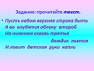
- Выскажите, пожалуйста, свои замечания или утверждения.
Ответы учеников (приблизительные) - Это не текст. Учитель: Что называется текстом?
Ответы учеников (приблизительные) -Текст состоит из предложений, объединенных общей темой, основной мыслью и связанных лексически, грамматически и логически.Он ограничен рамками начала и конца…
Учитель: Кроме того, что предложения в тексте объединены одной темой и ОМ, что еще их объединяет?
Ответы учеников (приблизительные). - Различные средства связи.

Учитель: Какие средства связи предложений в тексте вы знаете?(основные разделы)
Ответы учеников Лексические, морфологические и синтаксические
Учитель: В листке заданий выполните упражнение №2 ( подчеркните слова, которые являются лишними)
2-ое  упражнение | «Третий лишний»
 | 1. Однотематическая лексика , инверсия, эллипсис; 2. Числительное, глагол, лексический повтор; 3. Неполные предложения, антонимы, вопросительные предложения; 4. Частица, существительное, синонимы | Слайд № 3 | 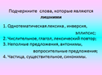
 | Ответы учеников:  Однотематическая лексика, лексический повтор, синонимы, антонимы.  Учитель: О чем вам говорит данная группа слов? Опираясь на данные, которые вы получили, попробуйте определить тему нашего урока.  Ответы учеников: | Слайд № 4 | 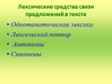
Тема урока: «Лексические средства связи предложений в тексте»
Учитель: В тетрадь запишите тему урока.
II. Целеполагание | Исходя из темы урока, сформулируйте цели, которые вы ставите себе на урок, по схеме: вспомнить – узнать – научиться (Упражнение №3). (вспомнить термины: лексика, синонимы, антонимы, узнать : с какой целью автор использует лексические средства связи? Можно ли обойтись без ЛСС при создании текста? научиться: находить лексические средства связи в текстах и применять их при создании собственных текстов.) | Слайд№ 5 | 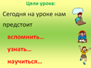
III. Введение в тему | Учитель: - Хорошо! Теперь давайте вспомним - Что такое антонимы? - Что такое синонимы? - Однотематическая лексика? - Лексический повтор?  - Замечательно! Теперь давайте посмотрим, как это все работает в тексте.  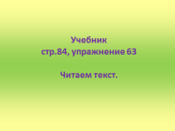  - Открываем учебник на стр. 84, упр. 63.  - Читаем текст. При ответе сначала все команды поочередно отвечают на 1-ый вопрос, потом- на второй, позже – на третий. За ответами товарищей следим, комментируем, оцениваем.  Коммуникация (работа в группах) | Слайд№ 6  Слайд№ 7 | 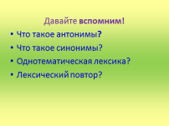
IV. Словарная работа  Упражнение 4 | Объяснить значение слов. Чтобы понять правильное значение слова, из чего нужно исходить? (из контекста).  1группа - лексика (словарный запас),  2группа- тенденция (направление, стремление)  3группа- диапазон (интервал между),  4группа- термин ( слово или сочетание слов,обозначающее специальное понятие, употребляемое в науке, технике,искусстве) | Слайд № 8 | 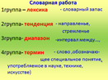
V. Момент осознания учениками недостаточности имеющихся знаний. | 1гр - Теперь определите тему текста (Обогащение словарного запаса).  2гр - Основную мысль (Основное условие для обогащения лексики – это усвоение новых слов и рост их активности).  3-4 гр. - Укажите лексические средства связи между предложениями в тексте ( Однотематическая лексика –лексика, словарь,слова, терминыпассивный, активный…; лексический повтор- слово,активный, ребенок, пассивный, объем…; синонимы- ребенок, дети, ученики;антонимы- общеупотребительный-научный,медленнее-увеличивается…)  (если есть затруднения, то подсказка на стр.85 )
Учитель: Ваши комментарии.
Учитель: Давайте вернемся к первому упражнению в листке заданий и попробуем из набора слов восстановить текст, который принадлежит автору стихотворения «Вот какой рассеянный //С улицы Бассейной!»
- Вам известно имя этого поэта? Самуил Яковлевич Маршак. - Кто может сказать несколько слов о поэте?
 | (Самуил Яковлевич Маршак прожил трудную жизнь, вынес не одно горе, писал о многом, грустно и весело, искал свой личный стиль и нашел его в детской поэзии. | Слайд №9 | 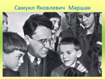
 | - Какие произведения С.Я.Маршака вам известны? Назовите.(переводы Шекспира, Бёрнса, Блейка, Киплинга, стихотворения «Багаж», «Вот какой рассеянный», « Усатый полосатый», «Кошкин дом», «Робин-Бобин» сказка «Двенадцать месяцев», и др. За сказку«Двенадцать месяцев» Маршак получил Сталинскую премию,) | Слайд № 10 | 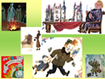
 | - За несколько недель до смерти поэт сдал в издательство "Советский писатель" сборник "Лирические эпиграммы", который вышел посмертно в 1965г.  - Что называется эпиграммой? (Эпигра́мма (др.-греч. ἐπίγραμμα «надпись») — небольшое сатирическое стихотворение, высмеивающее какое-либо лицо или общественное явление). | Слайд №11 | 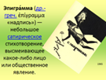
Упражнение 1. | Учитель: Итак, упражнение №1. Попробуйте восстановить текст стихотворения. (Работа в группах).  Ответы учеников: /Ребята читают восстановленный текст/
 | Пусть будет небом верхняя строка, А во второй клубятся облака,  На нижнюю сквозь третью дождик льется,  И ловит капли детская рука.  Учитель: Это четверостишие вы найдете в учебнике на стр.80 в упр.60. Перепишите его в тетрадь. | Слайд №12  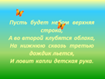  Слайд №13 | 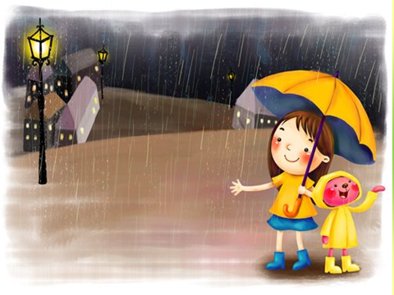
 | Стихотворение взято из сборника лирических эпиграмм. Вы можете определить, кого поэт высмеивает в этом четверостишии? Скорее всего, автор подтрунивает над собой. Как – то, читая строки Пушкина (Туча по небу идет, // Бочка по морю плывет), поэт заметил:
 | "Здесь очень мало слов - все наперечет. Но какими огромными кажутся нам из-за отсутствия подробностей и небо, и море, занимающие в стихах по целой строчке. И как не случайно то, что небо помещено в верхней строчке, а море - в нижней! В этом пейзаже, нарисованном несколькими чертами, нет берегов, и море с одинокой бочкой кажется нам безбрежным и пустынным".  Но если верхняя строка двустишия может стать небом, а нижняя – морем, то с помощью четырех строк можно создать целую вселенную, где в гармонии, соприкасаясь друг с другом, обитают природа и человек. И автор полушутя, полуиграя всего четырьмя строками нарисовал целое мироздание.  Благодаря чему автору удалось это сделать? Составляющих успеха здесь, конечно, много. Прежде всего, талант. Но талант без труда быстро сходит на нет. Давайте попробуем проникнуть в глубь текста и найти секреты мастерства поэта. | Слайд №14 | 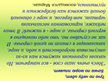
Упражнение №5 Закрепление нового материала | У каждой группы есть свое задание. Для подготовки ответа я даю вам всего 3 минуты. Ответы группы оценивают ученики др. групп (взаимопроверка и взаимоконтроль) | Слайд №15 | 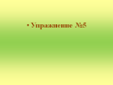
1 группа | 1)Подчеркните основы. Сколько предикативных частей в этом сложном предложении?
 | Ответы учеников: (4)  Пусть будет небом верхняя строка,  А во второй клубятся облака,  На нижнюю сквозь третью дождик льется,  И ловит капли детская рука. | Слайд №16 | 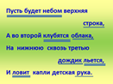
 | 2) Какие лексические средства связи между предложениями в тексте вы обнаружили?
 | Ответы учеников: Однотематическую лексику и антонимы(верхняя- нижнюю, льётся-ловит
- группа | 1. Слова скольких тематических групп взаимодействуют в тексте?  2.Выпишите к каждой теме группу слов.
Ответы учеников: 1. - 3
2. Тема текста: верхняя строка, второй, нижнюю, третью; Тема природы: небо, клубятся облака, дождик льется, капли; Тема человека: детская рука.
- группа | 1. Какую роль выполняют антонимы в данном тексте? 2. Какова текстообразующая роль однотематической лексики?
 | Ответы учеников: Антонимы (верхняя-нижняя) не только указывают на место положение строк, но и как бы расширяют смысловое пространство; льётся-ловит- это наоборот соединяет природу и человека- ничего не уходит в никуда; Однотематическая лексика наполняет это пространство содержимым. Строки – это не только пространство текста, но пространство вселенной с облаками, небом, дождиком.
4 группа | - Какие изобразительно-выразительные средства использовал автор в тексте и какова их роль?
 | Ответы учеников: В стихотворении используются ИВС, которые придают ему яркую образность: сравнение (1 строка), метафора и аллитерация (2 и 3 строки), во всем стихотворении присутствует инверсия. Учитель: Анализ текстов убеждает в том, что форма и содержание неразрывны, если к этому приложил руку мастер
Упражнение №6 | Выполняем упражнение №6
 | 1,2,3,4 группы - Определите, какими частями речи являются слова из текста: пусть (частица), сквозь (предлог). Какое правило мы помним, когда работаем со словом или словосочетанием? (Смотрим в контекст)
1,2 группы - Придумайте предложения, чтобы слово сквозь было наречием (Стрела пролетела сквозь и упала в воду.
3,4 группы - Придумайте предложения, чтобы слово пусть было союзом. (Пусть на небе нет солнца, поход не отменяется).
Самооценка  (рефлексия)  Д/З  упражнении №7 | Учитель: Если вы помните, то в начале урока мы наметили себе цели. Скажите, мы всё выполнили из намеченного? Что нового вы узнали на уроке и чему научились? Довольны вы собой?  Какая еще цель осталась не реализована?  * Её вам предстоит реализовать дома. Д/З Помимо тех вопросов, которые у вас есть в задании №7, нужно еще ответить на вопрос: «О чем рассуждает поэт в данной эпиграмме?» . Объем от 1/2 страницы до 1 стр. | Слайд №17 | 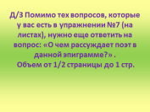
VII. Закрепление нового материала. | - Теперь давайте закрепим тему нашего урока и поработаем еще с одним текстом самостоятельно (у каждой группы свой текст).
Упражнение №7. | В листе заданий есть упражнение №7. Прочитайте задание к нему. | Слайд №18 | 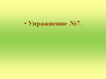
Группа №1 | Задания. Прочитайте выразительно стихотворение.  1). Какие ИВС присутствуют в четверостишии? 2). Какие лексические средства связи между предложениями в тексте вы обнаружили? 3) назовите способ образования слова водопада.
 | За несколько шагов до водопада  Еще не знал катящийся поток,  С каких высот ему сорваться надо...  И ты готовься совершить прыжок. | Слайд №19 | 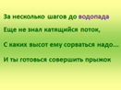
Ответы учеников: 1.Олицетворение-не знал,
эпитет- катящийся, перифраза – совершить прыжок.
2. Контекстуальные синонимы- сорваться- совершить прыжок.
 | Учитель: Теперь я попрошу вас всех прокомментировать ответ группы.
Группа №2 | Задания. Прочитайте выразительно стихотворение.  1) Какие лексические средства связи между предложениями в тексте вы обнаружили? 2) Найдите устаревший(ие) союз(ы), в каком значении он (они) употребляется? 3) Объясните значение ь знака в выделенных словах.
 | Дыхание свободно в каждой гласной,  В согласных — прерывается на миг. И только тот гармонии достиг, Кому чередованье их подвластно.  Звучат в согласных серебро и медь,  А гласные даны тебе для пенья.  И счастлив будь, коль можешь ты пропеть  Иль даже продышать стихотворенье. | Слайд №20 | 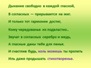
1. Синонимы- гласный, согласный- их; серебро и медь- чередованье; пропеть – продышать.
Однотематическая лексика –свободно, прерывается, в гармонии; лексический повтор- согласных – гласные; пенья-пропеть . 2. Коль=если; иль=или.
Учитель: Ребята, обратите внимание, что теснейшая связь предложений выражается прежде всего в повторе. Повтор того или иного члена предложения— главная особенность цепной связи.
Прошу вас прокомментировать ответ группы.
Группа №3 | Прочитайте выразительно стихотворение.
 | Задания. 1). Какие лексические средства связи между предложениями в тексте вы обнаружили? 2). Объясните знаки препинания в первой строфе. 3 ) Объясните орфограмму в слове подписанном.
 | Всё умирает на земле и в море, Но человек суровей осужден: Он должен знать о смертном приговоре,  Подписанном, когда он был рожден.  Но, сознавая жизни быстротечность Он так живет — наперекор всему, Как будто жить рассчитывает вечность И этот мир принадлежит ему. | Слайд №21 | 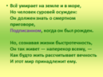
(1 антонимы: всё-человек, смертный-жизнь,. смерть-рожден; быстротечность-вечность однотематическая лексика: осужден, приговор , земля-море-мир, лексический повтор: живет-жить 2. Сложное предложение: сочинительная связь, обособленное определение, подчинительная связь). (придаточное определительное или времени?)

Прокомментировать ответ группы.
Группа №4 | Задания. Прочитайте выразительно стихотворение. 1). Слова скольких тематических групп взаимодействуют в тексте?(сколько тем и какие? 2). Какие лексические средства связи между предложениями в тексте вы обнаружили? 3 ) Объясните орфограмму в слове растением
 | Человек — хоть будь он трижды гением — Остается мыслящим растением. С ним в родстве деревья и трава. Не стыдитесь этого родства. Вам даны до вашего рождения  Сила, стойкость, жизненность растения | Слайд №22 | 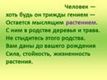
1. Тема человека – гений, мыслящее растение, жизненность растения. Природы: деревья, трава, сила, стойкость, жизненность растения
Единства: родство. 2. Синонимы: человек- с ним, Однотематическая лексика: деревья, трава, растение; Лексический повтор: родстве- родства- рождения)
А теперь я попрошу вас прокомментировать ответ группы.
VIII. Рефлексия. | Учитель: Если вы помните, то в начале урока мы наметили себе цели. Скажите, мы всё выполнили из намеченного? Что нового вы узнали на уроке и чему научились? Довольны вы собой?  Какая еще цель осталась не реализована?  * Её вам предстоит реализовать дома. | Слайд № 23 | 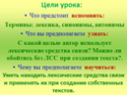  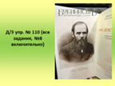
X. Комментирова- ние оценок. | Учитель высказывает свои замечания или предложения.  Спасибо за урок! | Слайд № 24 | 